Приложение № 1
к документации об аукционе на право
заключения договора купли-продажи
лесных насаждений

Предмет аукциона № 16

Начальная цена предмета аукциона: 139 318 руб. 30 коп.
Кадастровый номер: 21:06:000000:0077
Кирское лесничество
Атратское участковое лесничество

Номер лесного квартала |  | Номер лесотакса-ционного выдела-делянки | Площадь лесосеки, га | Хозяйство, преобла-дающая порода | Породы | Объем, куб. метров
 |  |  |  |  |  | Деловая |  |  |  | Дрова | Хворост-неликвид | Итого
 |  |  |  |  |  | Круп-ная | Сред-  няя | Мел-  кая | Итого | Дрова | Хворост-неликвид
70 |  | 3 | 2,6 | м/л | сосна | 39 | 15 | 2 | 56 | 1 | 8 | 65
 |  |  |  |  | ель | 10 | 14 | 2 | 26 | 2 | 3 | 31
 |  |  |  |  | береза | 21 | 11 |  | 32 | 40 | 10 | 82
 |  |  |  |  | осина | 10 | 1 |  | 11 | 33 | 10 | 54
 |  |  |  |  | липа | 20 | 29 | 1 | 50 | 115 | 36 | 201
 |  |  |  |  | ольха черная |  |  |  |  | 111 |  | 111
 |  |  |  |  | дуб |  |  |  |  | 35 | 2 | 37
 |  |  |  |  | итого | 100 | 70 | 5 | 175 | 337 | 69 | 581

ПЛАН ЛЕСНОГО УЧАСТКА
Местоположение: Чувашская Республика, Кирское лесничество, Атратское участковое лесничество, квартал 70

Вид разрешенного использования: заготовка древесины

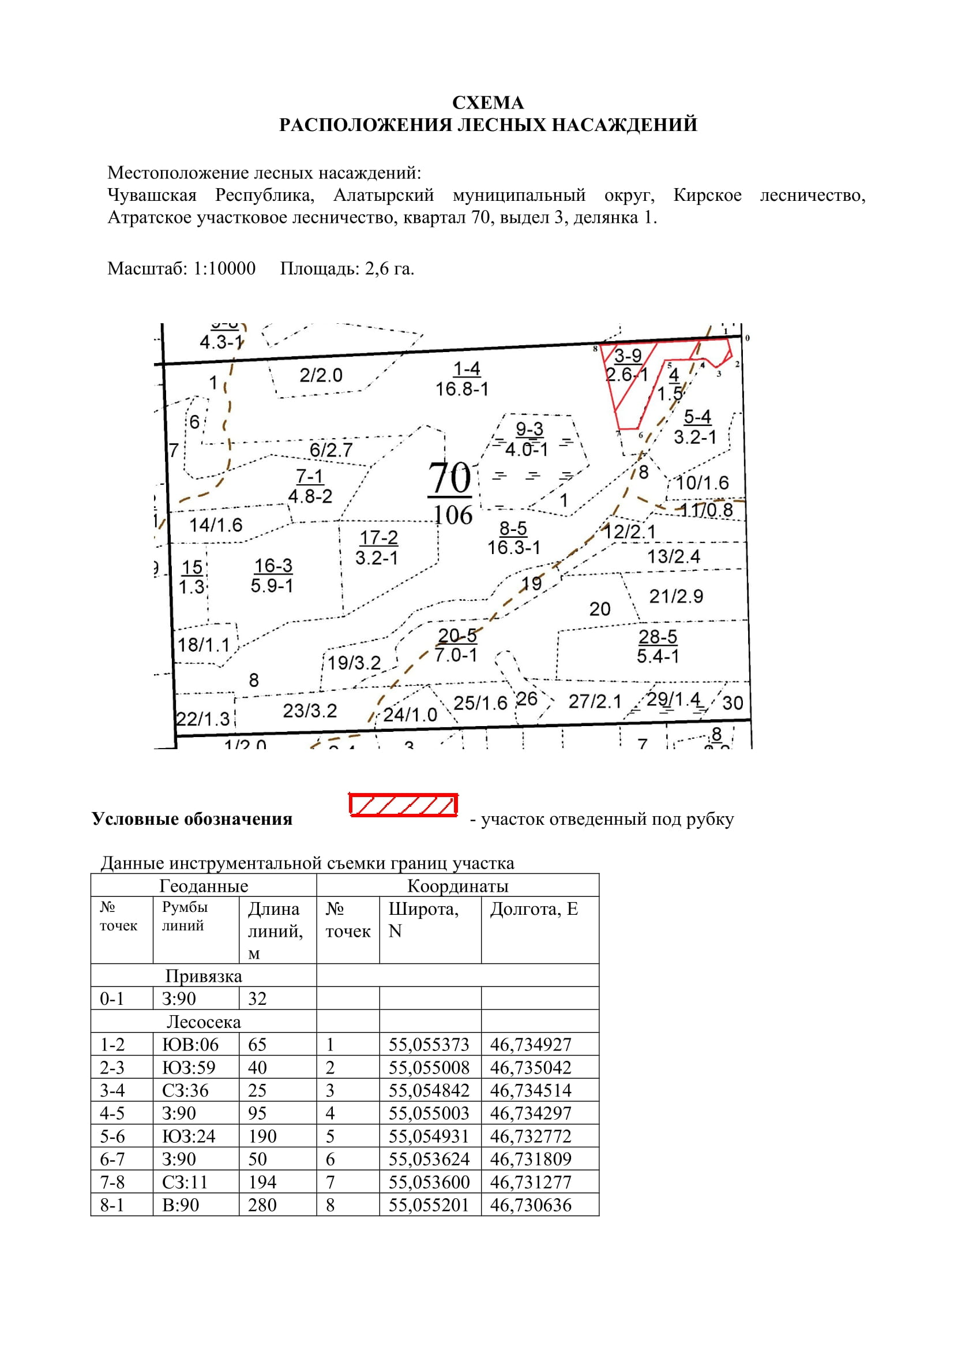

Таксационное описание лесных насаждений,
выставляемых на аукцион на право заключения
договора купли-продажи лесных насаждений
Наименование  участкового лесничества | №  кв. | №  выд. | Площадь,  га | Состав  насаждения | Возраст | Бони-  тет | Общий  запас вырубаемой древесины,  куб.м.
Атратское | 70 | 3 | 2,6 | 3Лп2Б2Олч1С1Ос1Д+Е | 101 | 1 | 581

Характеристика лесных насаждений
га

Общая площадь - всего | в том числе
Общая площадь - всего | лесные земли |  |  |  |  | нелесные земли
Общая площадь - всего | покрытые лесной растительностью - всего | в том числе покрытые лесными культурами | лесные питомники, плантации | непокрытые лесной растительностью | итого | дороги | просеки | боло-та | дру-гие | ито-го
2,6 | 2,6 |  |  |  | 2,6

Целевое назначение лесов | Номер квартала (выдела) | Преобладающая порода | Площадь, га/  запас вырубаемой древесины, куб. м | в том числе по группам возраста древостоя, га / куб. м
 |  |  |  | молодняки | средневозрастные | приспевающие | спелые и перестойные
Атратское участковое лесничество
Эксплуатационные леса | 70/3 | липа | 2,6/581 |  |  |  | 2,6/581

